（公社）自動車技術会 東北支部 学自研 工場見学会 開催のご案内
2018年６月26日
工場見学会概要：日産自動車に搭載しているVQエンジンとVRエンジンの生産工場見学
１．日時：2018年9月24（月）祝日 13:30～15:30
２．会場：日産自動車株式会社いわき工場
住所：〒971-8183 福島県いわき市泉町下川字大剣386番地 TEL: 0246-75-1122
３．集合場所と時間
①JR仙台駅 9:00 仙台駅東口 2F広場（下記地図参照）（9:15出発）
②現地 いわき工場 13:15
４．当日のスケジュール
１）工場見学会（工場概要説明含む） 13:30 ～15:00
２）質疑応答（休憩含む） 15:05 ～15:30
５．定員：30名
６．参加資格：東北支部 学生会員 並び 東北地区の工科系大学生、高専学生、教員
７．申込方法：下記、参加申込書に必要事項を記入の上、事務局へE-Mail又はFaxでお申込み下さい。
８．申込締切日：9月14日（金）
９．参加費：無料
１０．解散場所：③現地 いわき工場15:30 ④JR仙台駅19:00予定
１１．昼食は各自でお願いします。 往路：東北道→磐越道 復路：常磐道 を予定。
仙台駅集合の方は高速道（磐越自動車道 阿武隈高原SA）で昼食をとります。
JR仙台駅
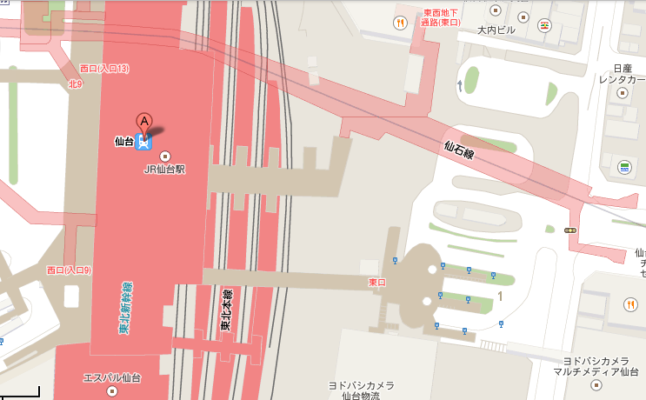
集合場所：
JR仙台駅東口
※２階広場 集合
※自技会の水色の旗が目印

JR仙台駅

主催：（公社）自動車技術会 東北支部
事務局 後藤 英利
仙台駅東口
（株）ケーヒン角田開発センター内
〒981-1505宮城県角田市角田字流197-1 TEL: 0224-63-3493 FAX: 0224-63-3892
CELL: 080-5734-7201
E-mail: hidetoshi-goto@keihin-corp.co.jp
日産自動車（株）いわき工場 見学会 参加申込書
氏 名 |  |  |  | 個人会員番号
学校名・所属学科・学年
連絡用 E-mail・TEL
集合場所（○印） １ ・ ２ |  |  | 解散場所（○印） ３ ・ ４
申込締切日：9月14日（金）

